газета для родителей

**Выпуск № 11 июль 2025**

«Мы вместе»

**Тема номера:**

**«Здоровое воспитание»**

**ВАМ НА ЗАМЕТКУ!**

Воспитание детей – это важный процесс, который в конечном итоге приводит к формированию личности и поведения. С самого раннего детства взаимодействие родителей и детей направлено на то, чтобы привить им определенные знания, навыки и умения, которое очень пригодятся на протяжении всей жизни и будут играть важную роль при взаимодействии с социумом и в межличностных контактах. Ошибки в воспитании могут проявиться, через пять, десять и даже двадцать лет, поэтому родителям нужно внимательно подходить к такому сложному вопросу, как воспитание.

То, как мы ведем себя с детьми, напрямую влияет на их эмоциональное развитие, поведение и дальнейшую жизнь. У тревожных родителей тревожные дети. Если мы несчастны, то и наши дети, скорее всего, обречены на несчастье. Поэтому как говорил В.А. Сухомлинский

**«НЕ ВОСПИТЫВАЙТЕ ДЕТЕЙ, ОНИ ВСЕ РАВНО БУДУТ ПОХОЖИ НА ВАС. ВОСПИТЫВАЙТЕ СЕБЯ!»**

**Здоровое**

**Воспитание -**

**Это ощущение ребенком своей значимости и ценности в жизни взрослых, соблюдение простых и понятных правил**.

Здоровому воспитанию способствует атмосфера:

* принятия,
* терпимости,
* честности и поддержки,
* дружелюбия,
* понимания.

**ЕСЛИ РОДИТЕЛИ СМОГЛИ СОЗДАТЬ ТАКУЮ АТМОСФЕРУ, РЕБЕНОК УЧИТСЯ:**

* принимать других людей такими, какие они есть;
* верить в себя;
* быть откровенным;
* ценить себя;
* правильно выстраивать и защищать личные границы;
* уважать границы других людей;
* любить окружающих;
* любить себя, по-настоящему.

## Последствия нездорового подхода к воспитанию

* ***постоянная критика и недовольство*** со стороны родителей вызывают ощущение неполноценности, заниженную самооценку, неуверенность в себе;
* ***в агрессивной, враждебной обстановке*** дети тоже становятся агрессивными;
* ***постоянные насмешки, пренебрежение*** приводят к замкнутости, нежеланию контактировать с окружающим миром;
* ***постоянные упреки*** вызывают чувство вины, склонность к мысленному самобичеванию, мнению «я всегда во всем виноват»;
* ***давление, излишняя строгость и бескомпромиссность*** учат ребенка лжи, скрытности;
* ***из-за неусыпного контроля и гиперопеки*** ребенок становится инфантильным, безответственным, несамостоятельным;
* ***потакание во всем*** приводит к развитию равнодушия, мнению «мне все должны», мстительности.

**ОШИБКИ РОДИТЕЛЕЙ**

Недостаточность ласки – дети нуждаются в ласке. Именно ласка позволяет ощутить ребенку, что он любим. Это придет ему уверенность в своих силах.

Непоследовательность и несогласованность в воспитании – требования к ребенку должны быть четкими и выполняться всеми членами семьи. Колебания в требованиях способствуют дезориентации у ребенка. Ему трудно определиться что «можно» и что «нельзя».

Детей излишне балуют – Родители стараются дать ребенку все. Мотивируя это тем, что – детство короткая пора, нужно дать ребенку все самое лучшее и т.д. Но избалованным детям трудно приходиться в жизни. Нельзя лишать ребенка самостоятельности и возможности учиться на своих ошибках. *Попробуй – ка сделать сам, а если не получится, я тебе помогу* – один из вариантов подхода к воспитанию

Излишне строгое воспитание – родители придерживаются принципа дети должны слушаться старших беспрекословно. На самом деле дети обязательно должны понимать почему и зачем они что – то делают. Слишком строгое воспитание, основанное на принципах, не всегда понятных ребенку, напоминает дрессировку. Ребенок может беспрекословно выполнять все, когда вы рядом и плевать на все запреты, когда вас рядом нет.»

Наполеоновские планы - Родитель думает примерно так: «Мой ребенок будет заниматься (теннисом, плаваньем, живописью, танцами и т.д), я не позволю ему упустить свой шанс». На самом деле, дети не всегда оценивают усилия родителей. Желание детей и родителей не всегда совпадают. Пока малыш еще маленький, он слушается взрослых, но по мере взросления и появления своих убеждений, желаний, ценностей возникает желание вырваться из клетки родительской любви. Ребенок начинает выражать протест доступными ему способами – это может быть прием психоактивных веществ, поход на ночные дискотеки. Поэтому, планируя день ребенка, нужно оставлять ему время для его личных дел.

**10 ПРАВИЛ,**

**ЧТОБЫ ВОСПИТАТЬ РЕБЕНКА, КОТОРЫЙ НЕ БОИТСЯ ОШИБОК И ДОВЕРЯЕТ РОДИТЕЛЯМ.**

**1. Возьмите на себя ответственность за своих детей.**

Родителям важно научиться принимать ответственность за свои решения, даже если ребенок с ними не согласен, даже если вы не раз понимали, что ошиблись. Это основа для детской самооценки. Так дети понимают, что мир надежен, потому что родители знают что делать.

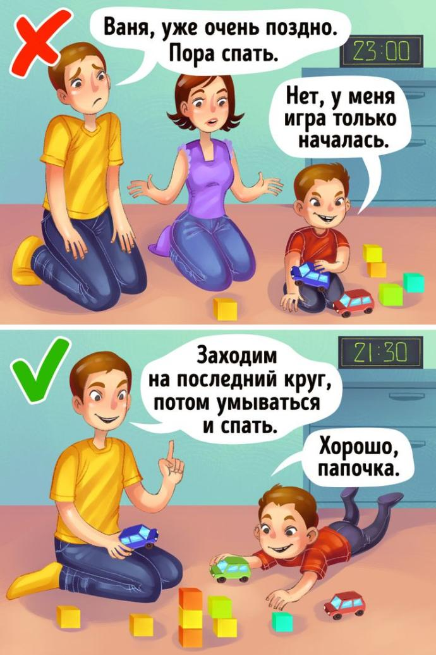

**2. Научите ребенка ошибаться и не бояться ошибок.**

Если родители хотят, чтобы ребенок был уверен в себе и не трасся от страха перед неудачами, нужно поддерживать его даже когда у него ничего не получается. Почаще говорите «Молодец, что пробуешь. Ты смелый и сильный! Давай еще раз попробуем!»

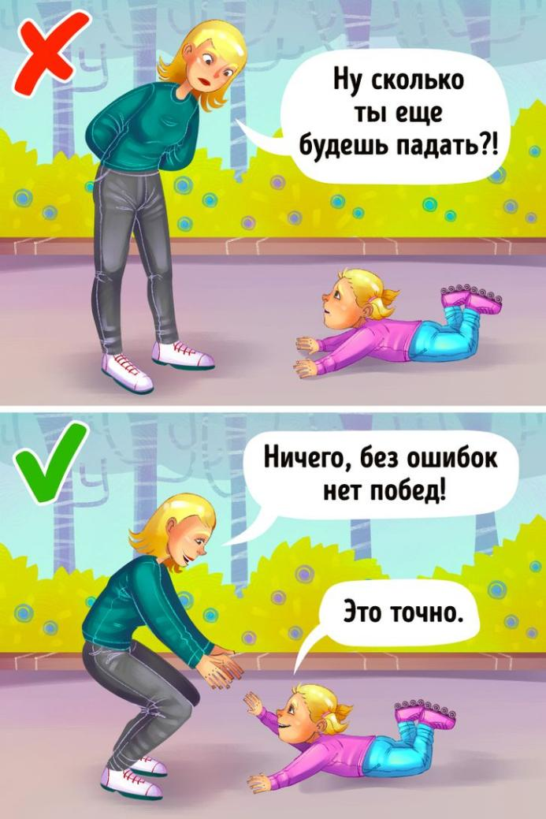

**3. Оставайтесь на стороне своих детей до конца.**

Принимайте детей такими, какие они есть, даже зная, что в них, как и в каждом из нас, живут разные чувства. Оставайтесь в позиции взрослого и помните, что родители, а не дети в ответе за отношения, чтобы ни случилось, давайте понять им, что ваши отношения в порядке.

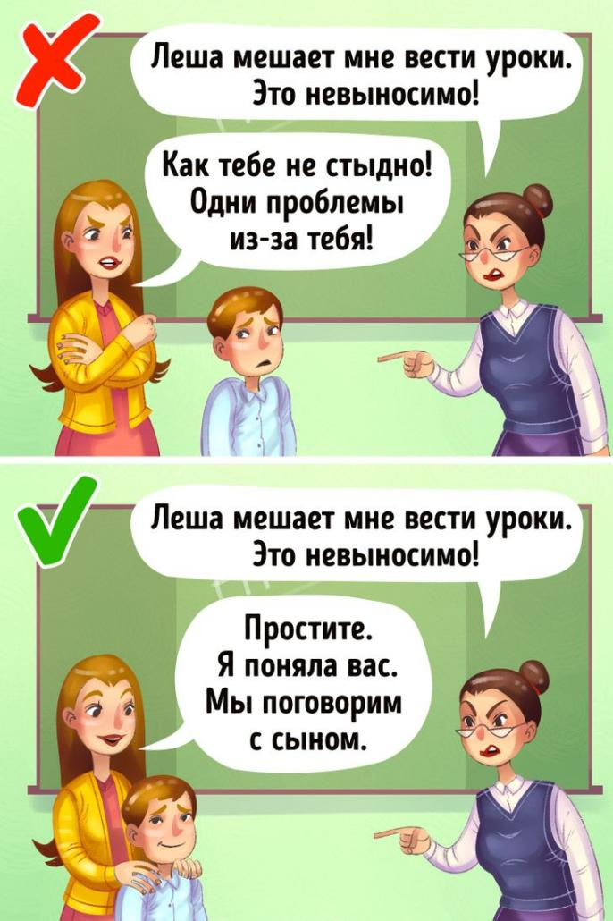

**4. Научитесь правильно хвалить ребенка.**

* Старайтесь хвалить ребенка за усилия и за результат, не превозносите его достижения как самые – самые, не говрите, что они лучше чем у других
* Сравнивайте его только с ним самим.
* Пусть ваша похвала будет содержательной. Расскажите подробнее, что именно вам понравилось в работе ребенка или в его поступке.
* Ищите хорошее. Даже в самой неудачной работе или поступке можно отметитт что – то хорошее, пусть даже намерение.

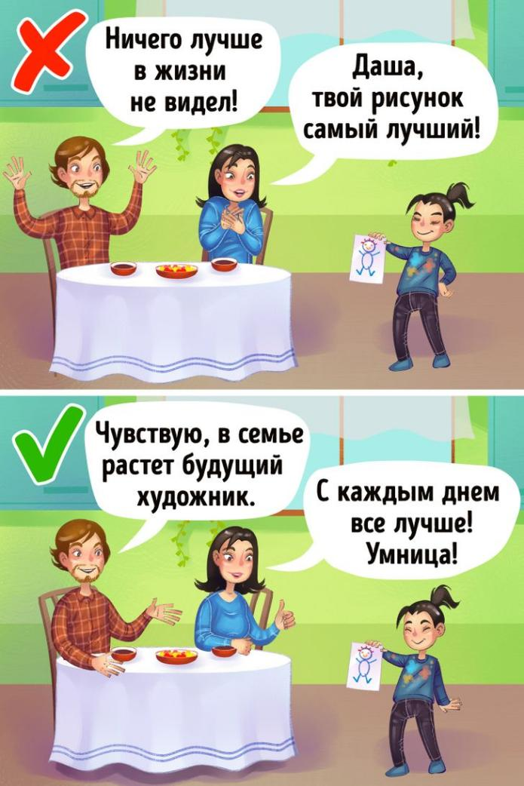

**5. Верьте детям, даже когда они врут.**

Случается, что ребенок врет из страха, чтобы избежать наказания или прибавить себе ценности в глазах сверстников или старших. Постарайтесь создать такие условия, чтобы ребенок мог расслабиться, не наказывайте его, а наоборот, старайтесь почаще доверять ему, покажите, что он для вас ценен сам по себе.

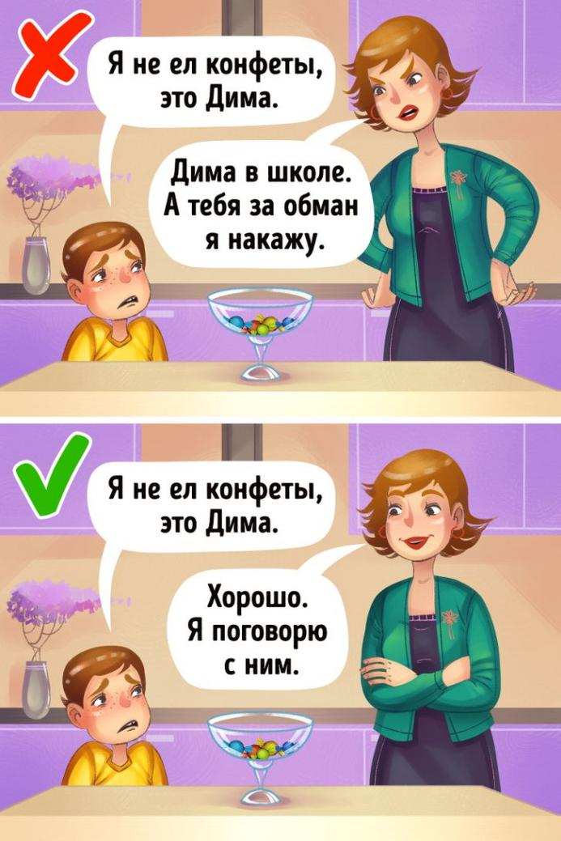

**6. Учитесь интересоваться своими детьми, а не только их успехами.**

Чтобы расти уверенным в себе, детям нужно чувствовать, что родителям они интересны. Не только их оценки и поведение в школе, достижения в спортивной секции, но и их личные переживания, увлечения, отношения с друзьями – все то, что важно и интересно самому ребенку.

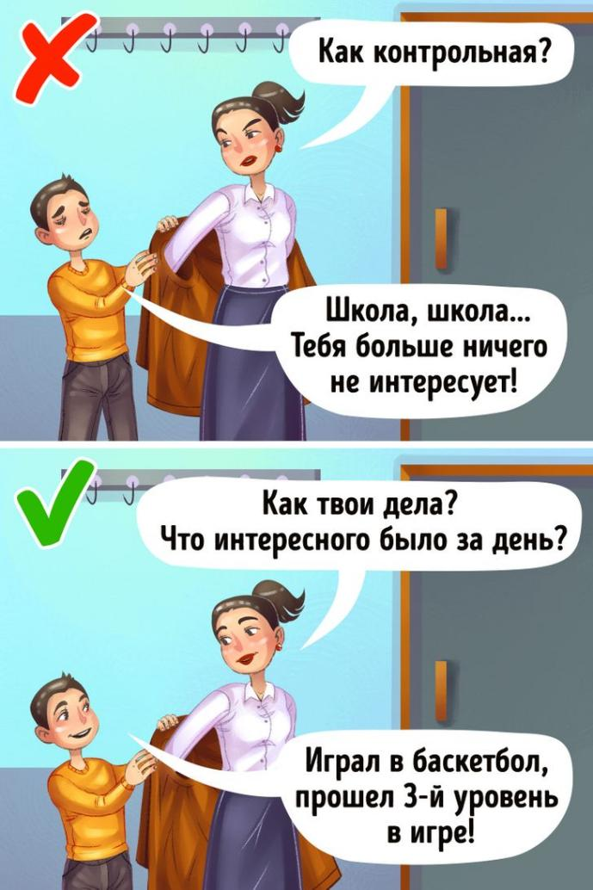

**7. Не превращайте критику в главный инструмент воспитания**

Постоянная критика, сравнения и повышенные требования быстро убивают в детях всякий интерес и вселяют страх ошибки. Все это лучше заменить на обычную человеческую поддержку, похвалу и поощрение. Ведь, когда ребенка одобряют, он хочет услышатьэто еще и еще, любое дело у него получается лучше.

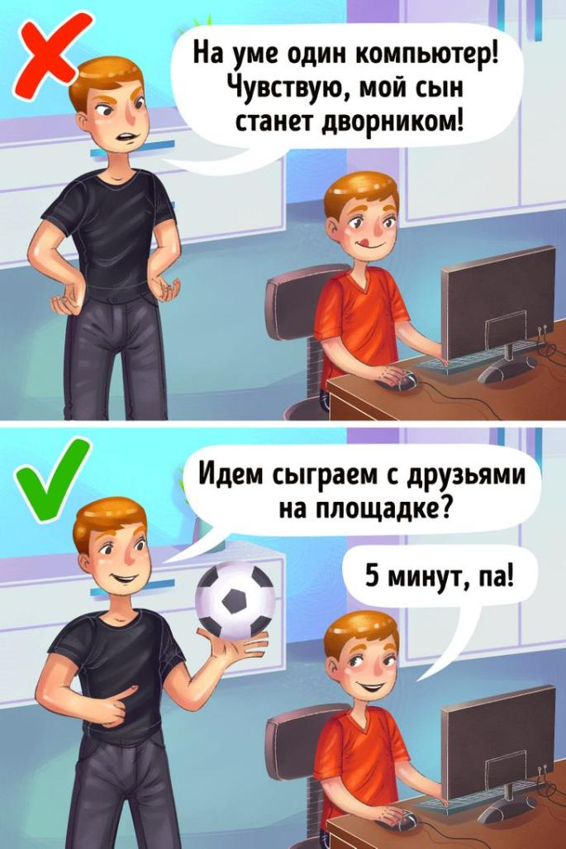

**8. Показывайте ребенку пример.**

Наше собственное отношение к себе и то, как мы ведем себя с другими людьми – мощное средство воспитания. Ведь именно на родителей ребенок равняется прежде всего.

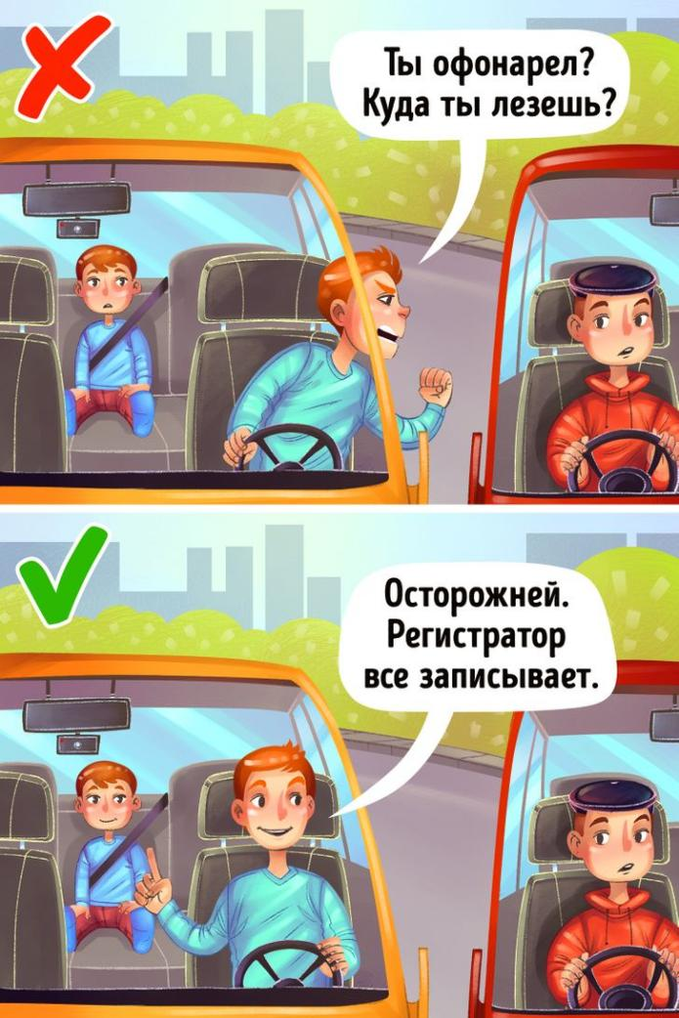

**9. Формируйте систему ценностей.**

Объясните ребенку, что судить о человеке по внешнему виду – это поверхностно. Избегайте критики в адресс других людей хотябы когда с вами ребенок. Детское сознание очень восприимчиво, дети могут спроецировать на себя критику, направленную на других. Объясните, что рекламные плакаты, глянцевые журналы и социальные сети не показывают людей такими, какие они есть. Помогите ребенку выработать критический взгляд, который поможет не принимать все на веру.

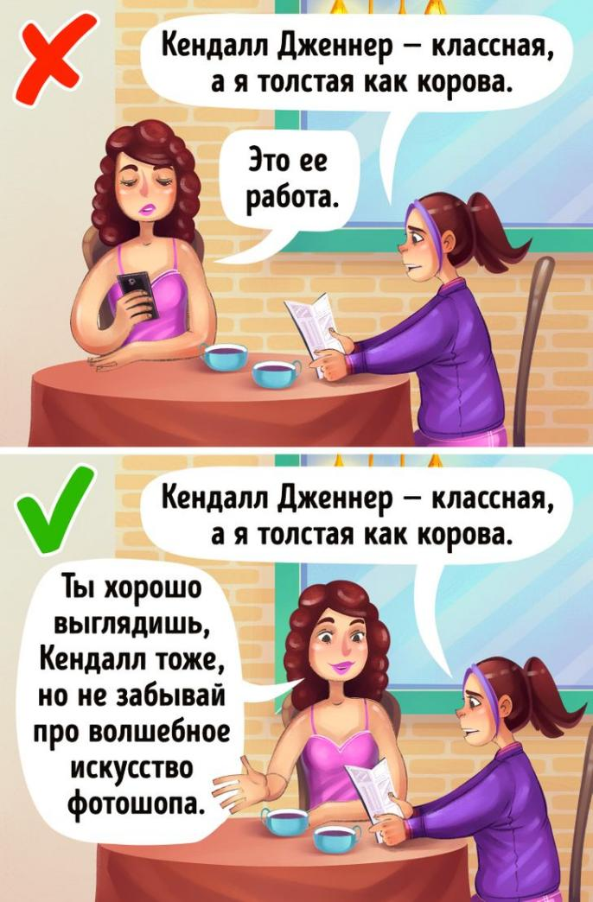

**10. Давайте возможность высказаться.**

Поощряйте стремление ребенка иметь свое мнение и высказывать его. Чаще спрашивайте что сын или дочь хочет, предоставляйте возможность делать выбор самостоятельно и помогайте претворять в жизнь идеи.

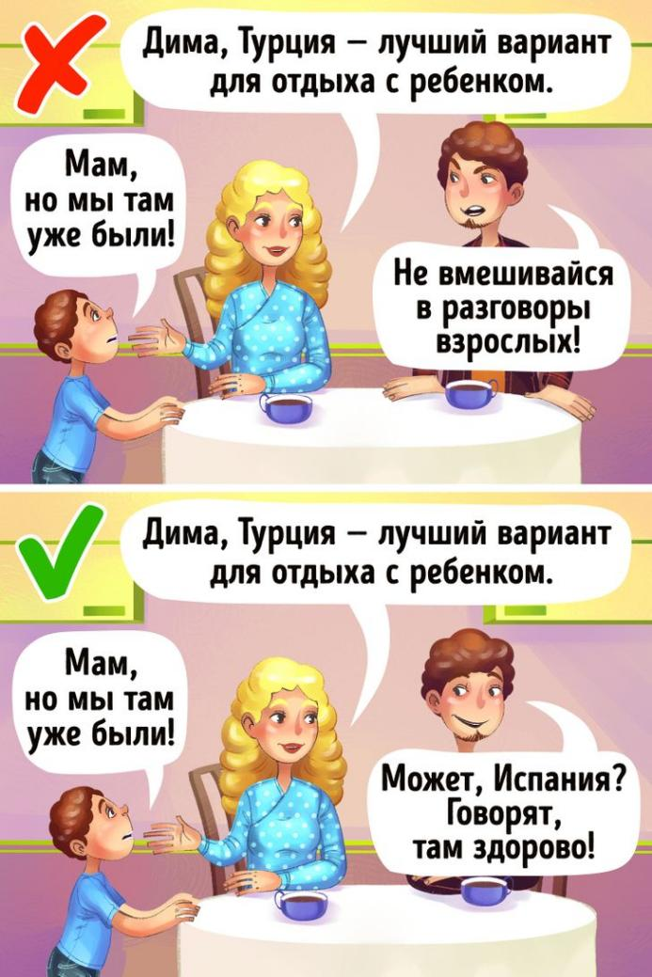

**Ежемесячная познавательно – консультационная газета**

Учредитель и издатель: МКДОУ д/с № 15

Генеральный директор: Ю.С. Евдокимова (заведующих МКДОУ д/с № 15)

Главный редактор: Н.А. Гулякина (заместитель заведующего по воспитательной и методической работе)

Ответственный за выпуск: Шарова Т.В. (педагог – психолог МКДОУ д/с № 15)

Компьютерный набор: Шарова Т.В. (педагог – психолог МКДОУ д/с № 15)

Адресс редакции: 301632 Тульская область, Узловский район, п. Дубовка, ул. Пионерская д. 26 Телефон: 8(48731)7-19-89